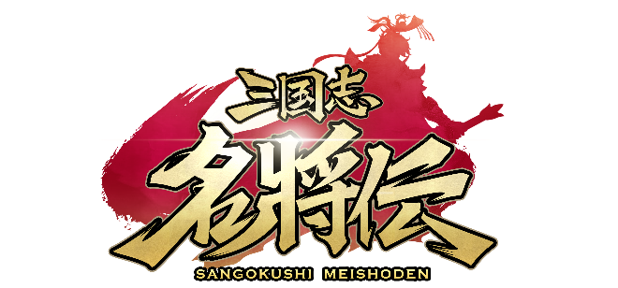

三国志RPG「三国志名将伝」、「LR」武将の第2弾が実装！

2021年9月22日（水）15時 プレスリリース

Playbest Incは、現在好評配信中のスマートデバイス向けゲーム「三国志名将伝」において、9月25日0時より期間限定イベント「真龍降臨」第2弾を実施いたします。このイベントに合わせ、新たな「LR武将」たちが登場いたします。
今後もユーザーの皆様のご期待に沿えるよう、今後も「三国志名将伝」の運営に注力してまいりますので、これからもどうぞご期待ください。

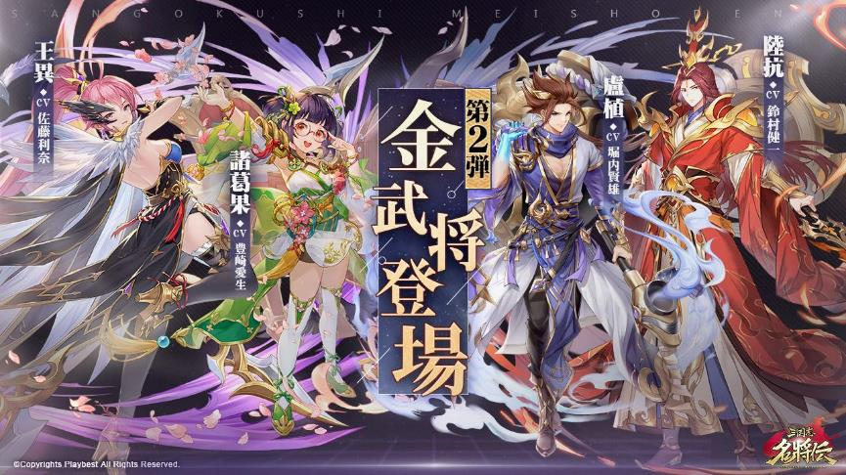

「三国志名将伝」について

「三国志名将伝」は、2018年5月より中国を皮切りに、台湾・香港・韓国・東南アジアなど各国・地域においてリリースされているスマートデバイス向けゲームです。2020年11月19日より、日本においてもApp Store / Google Playにおいて配信を開始しており、2021年7月にはAmazonアプリストアでも配信を開始しております。
全世界において合計3000万ダウンロードを超え（リセマラ等重複ダウンロードを含まず）、台湾においては、AppStoreトップセールスランキングで1位を獲得するなど、各国・地域において極めて高い人気と評判を得ているタイトルです。
今回、三国志の人気が極めて高い日本において満を持してリリースするにあたり、豪華声優陣による日本語ボイスの実装や、全てのキャラクターイラスト・SDキャライラストの変更、全てのゲームシステムを見直し改良するなど、日本のユーザー皆様方によりお楽しみ頂けるよう、もとのゲームの良さを活かしつつも数々の改善を加えた、まさに決定版と言えるものとなっております。
さらに、主題歌には草野華余子氏が作詞・作曲、堀江晶太氏が編曲し、瑞葵（from UNIDOTS）さんが歌う「不屈の野生～Tiger in my heart～」を起用しております。

新登場LR武将紹介

王異
CV：佐藤利奈
後漢末、曹操が羌道令・益州刺史に任じた趙昂の妻で、趙英・趙月の母。
夫に協力して敵軍に抵抗し、たびたび奇策を出しては多くの勲功を立てた。
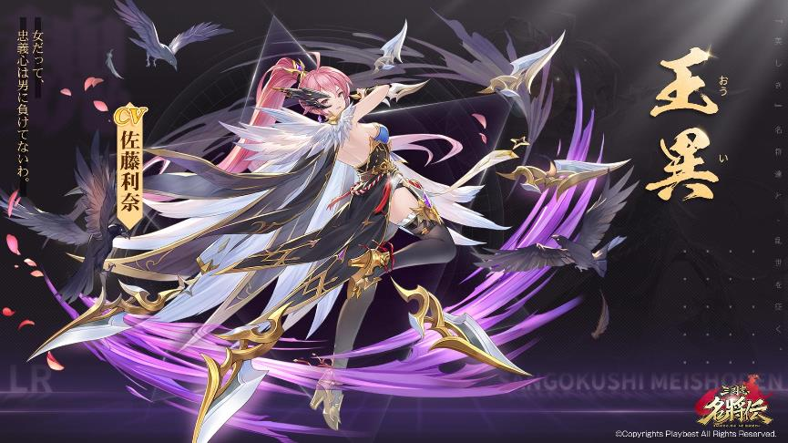

陸抗
CV：鈴村健一
陸遜の次子。父の爵位を継いで江陵侯となった。
陸遜とともに呉の大黒柱であり、呉国最後の名将と称えられた。

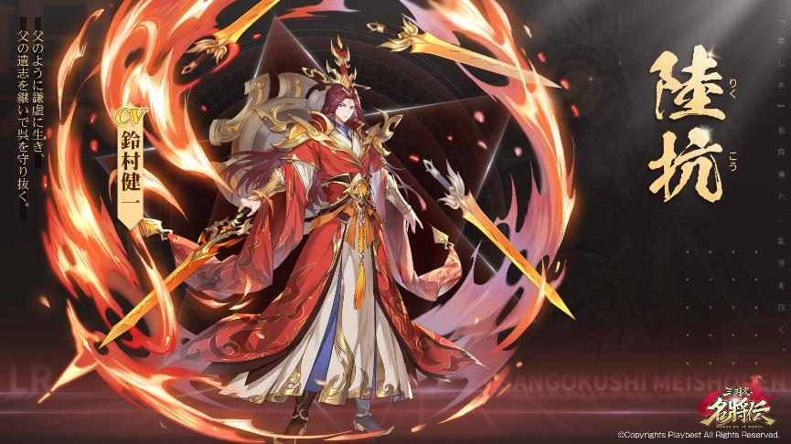

諸葛果
CV：豊崎愛生
諸葛亮の娘。生まれつき聡明で、心の底から道学を愛した。一説では成都で修練し、のちに羽化して仙女となったといわれている。

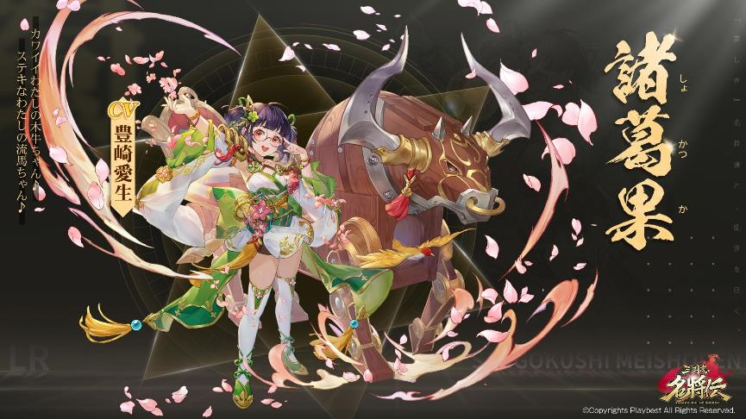

盧植
CV：堀内賢雄
後漢末期の経学者・将軍。性格は豪胆で、人徳が高かった。
馬日磾・蔡邕らとともに儒学の経書をし、『漢記』の編集にも携わった。劉備や公孫瓚の師でもある。
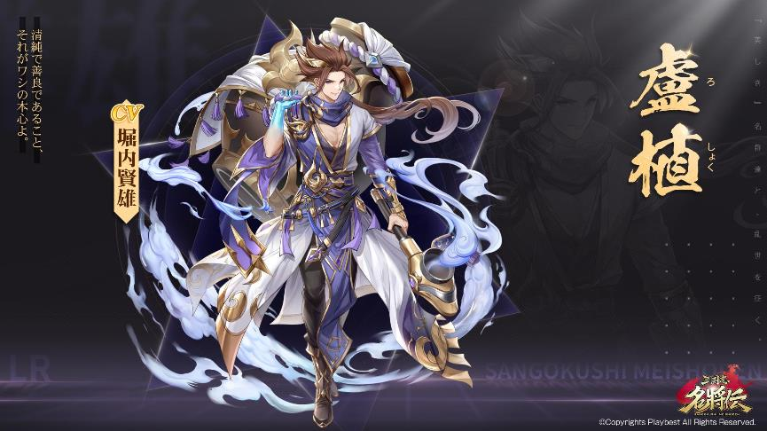

期間限定イベント「真龍降臨」開催！
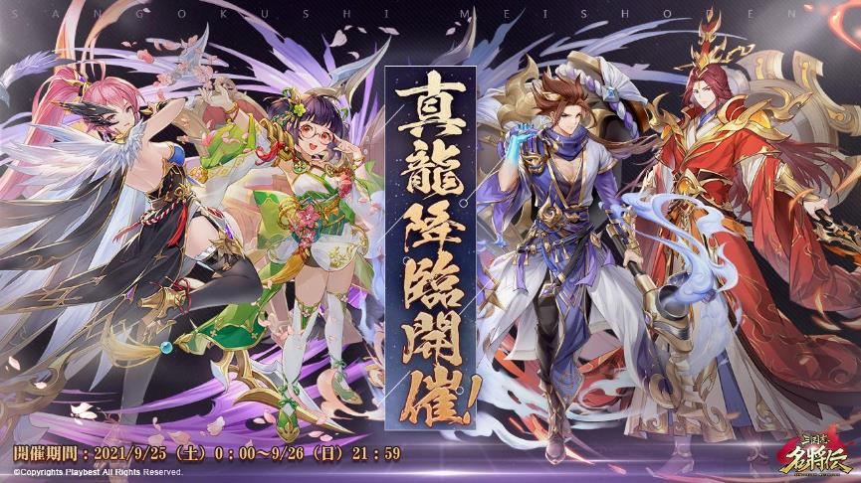
期間限定イベント「真龍降臨」を2021/9/25（土）0：00～9/26（日）21：59にて開催いたします。イベント期間中毎日無料で5回、武将登用（ガチャ）ができます。新しく実装したLR武将に合わせ、第１弾において実装された4名のLR武将「南華」、「周姫」、「司馬昭」、「水鏡」も入手できます。ぜひイベントに参加して、LR武将を手に入れましょう！

イベント開催期間：2021/9/25（土）0：00～9/26（日）21：59

三国志名将伝 概要
ジャンル： 三国志RPG
プラットフォーム： App Store / Google Play / Amazonアプリストア
価格： 基本無料（アイテム課金制）

公式サイト・SNSアカウント一覧

◆「三国志名将伝」公式サイト
https://meishoden.playbest.co.jp/
◆App Store
https://apps.apple.com/jp/app/id1534995839
◆Google Play
https://play.google.com/store/apps/details?id=com.ykhw.sgsmjz
◆Amazonアプリストア
https://www.amazon.co.jp/gp/product/B092V4WYP9
◆YouTube
https://www.youtube.com/channel/UCAMDtYVvYZ7-t8At-SPiOAg/
◆GameWith
https://gamewith.jp/gamedb/show/6318
◆Twitter
https://twitter.com/meishodenJP
◆Facebook
https://www.facebook.com/meishodenJP
◆Lobi
https://web.lobi.co/ad/reservation/6375

Copyrights©2020 Playbest Inc. All Rights Reserved.

以上

